**Solución al Problema de falta de control en la administración de adquisición de materia prima y productos (iTacos).**

**Modelo Entidad-Relación 🡪 Power Point.**

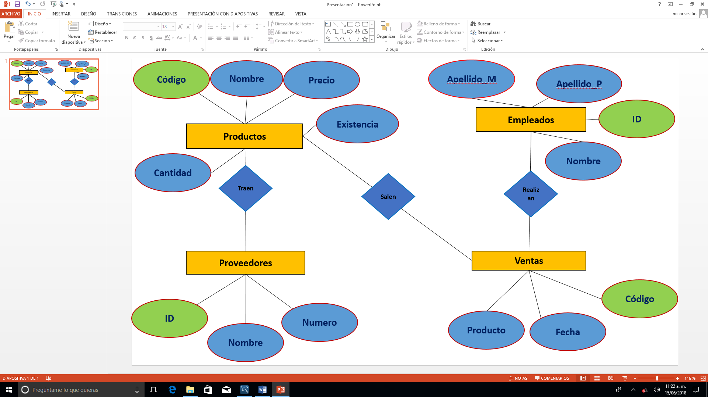

**Modelo relacional 🡪 Mysql – Workbench.**

